LAPORAN PROYEK KELOMPOK 1
Image Captioning from Scratch
Encoder Vanilla CNN dan Decoder LSTM Manual dengan Metode Vibe Coding

Mata Kuliah Generative AI (CAK4KBB3) - 2026/1

Kelompok An Tech A Sync

Anggota | Nama | Peran
1 (Ketua) | Mazmur Bryan | Prompt Engineer & LLM Navigator, Model
2 | [Nama Anggota 2] | Data Pipeline & Preprocessing
3 | Zaidan Daffa Abdillah | Training Loop & Hyperparameter Tuning
4 | [Nama Anggota 4] | Lead Documentarian & Error Handler

Repositori: https://github.com/steezym/image-captioning
Oktober 2026

Ringkasan
Proyek ini membangun model image captioning yang menerima sebuah foto dan menghasilkan satu kalimat deskripsi berbahasa Inggris. Seluruh model dibangun dari nol (from scratch): encoder berupa Vanilla CNN 5 blok dan decoder berupa LSTM yang sel-nya ditulis manual dari nn.Linear, tanpa model pretrained dan tanpa nn.LSTM. Kode, arsitektur, dan proses debugging dikerjakan dengan metode vibe coding, yaitu berkolaborasi aktif dengan Large Language Model (Claude dan Codex) dan mendokumentasikan setiap interaksi dalam log.
Model dilatih pada dataset Flickr8k (8.091 gambar, 5 caption per gambar) dengan total 4,87 juta parameter. Model final (exp01) mencapai validation loss 2,8945, test loss 2,9035, BLEU-1 0,4605, BLEU-4 0,0923, METEOR 0,2962, dan CIDEr 0,3093 pada 1.000 gambar uji. Tiga percobaan tuning (learning rate dan dropout) menunjukkan bahwa loss terendah tidak selalu menghasilkan caption terbaik: learning rate 5e-4 memberi BLEU-4 tertinggi (0,1048) meskipun lebih cepat overfitting. Model juga dikemas dalam aplikasi web sederhana untuk mencoba foto sendiri.

1. Pendahuluan

1.1 Latar Belakang
Image captioning adalah tugas lintas domain (multimodal) yang menggabungkan computer vision untuk memahami isi gambar dan natural language processing untuk menyusun kalimat. Tugas ini dipilih karena memperlihatkan secara jelas bagaimana dua jenis jaringan saraf yang berbeda dapat disambungkan menjadi satu sistem generatif.

1.2 Tujuan
- Membangun model image captioning dari nol: arsitektur dirancang sendiri dan bobot dilatih dari acak.
- Menerapkan vibe coding: mengarahkan LLM untuk menghasilkan kode yang bersih dan modular, lalu mendokumentasikan proses inisiasi, debugging, dan optimasi.
- Melatih, mengevaluasi, dan melakukan tuning model, serta menyajikan hasilnya dalam metrik yang valid.

1.3 Batasan (aturan from scratch)
- Dilarang: model pretrained (ResNet, VGG, dan lain-lain), nn.LSTM, nn.LSTMCell, nn.RNN, nn.GRU, nn.Transformer*, nn.MultiheadAttention.
- Diizinkan: lapisan dasar PyTorch (nn.Linear, nn.Conv2d, nn.BatchNorm2d, nn.Embedding, nn.Dropout), fungsi aktivasi, loss, optimizer, dan torchvision.transforms.
- Metrik evaluasi (BLEU, METEOR, CIDEr) juga ditulis sendiri tanpa library seperti nltk.

2. Metode Kerja: Vibe Coding

2.1 Alur kerja
Setiap modul dikerjakan dengan siklus yang sama: anggota memberi arahan lewat prompt (diawali system prompt bersama yang berisi aturan from scratch dan kontrak antarmodul), LLM menulis kode beserta uji kecil, anggota menjalankannya di Google Colab atau laptop, lalu melaporkan hasil atau pesan error ke LLM untuk dianalisis dan diperbaiki. Setiap sesi dicatat di logs/anggotaX/ mengikuti template log dari panduan tugas.

2.2 Kontrak antarmodul
Agar anggota dapat bekerja paralel, ukuran data antarbagian disepakati di awal dan dicatat di README:
Bagian | Masuk | Keluar
Data pipeline | file gambar + caption | gambar (B, 3, 128, 128) dalam [-1, 1]; caption (B, 30) int64
EncoderCNN | gambar (B, 3, 128, 128) | fitur (B, 256)
DecoderLSTM | fitur (B, 256) + caption (B, 30) | logits (B, 29, vocab_size)
Training | logits + caption | loss (cross-entropy, abaikan <pad>)
Tabel 1. Kontrak antarmodul. Token khusus: <pad>=0, <start>=1, <end>=2, <unk>=3.

2.3 Pembagian tugas dan kontribusi
Kelompok menerapkan prinsip saling backup: jika satu bagian terhambat, anggota lain membantu dan hal itu dicatat secara terbuka.
Anggota | Tanggung jawab utama | Kontribusi di repositori
1 - Mazmur Bryan (Ketua) | Arsitektur, prompt, integrasi | Setup repo & Colab; EncoderCNN, LSTMCell manual, DecoderLSTM, CaptioningModel; review dan merge PR; backup tuning (exp02, exp03); predict.py dan aplikasi demo; draft laporan
2 - [Nama Anggota 2] | Data pipeline | [lengkapi kontribusi]
3 - Zaidan Daffa Abdillah | Training & tuning | Pipeline data Flickr8k (vocab.py, dataset.py) sebagai backup Anggota 2; train.py, evaluate.py, metrics.py; training exp01 (30 epoch)
4 - [Nama Anggota 4] | Dokumentasi & error handler | [lengkapi kontribusi]
Tabel 2. Pembagian tugas dan kontribusi (riwayat lengkap di commit dan Pull Request GitHub).

2.4 Infrastruktur
- GitHub: satu branch per anggota. Semua kode masuk ke main lewat Pull Request yang ditinjau ketua (PR #1-#7).
- Google Colab (GPU T4) dan laptop dengan GPU (GTX 1660 Ti, RTX 3050) untuk menjalankan uji dan training.
- Google Drive untuk dataset (archive.zip) dan checkpoint, karena file besar tidak disimpan di Git.

3. Dataset dan Preprocessing
Aspek | Nilai
Sumber | Flickr8k (Kaggle: adityajn105/flickr8k)
Jumlah gambar | 8.091 gambar, 5 caption per gambar (40.455 caption)
Pembagian (per gambar, seed 42) | 6.091 train / 1.000 validation / 1.000 test
Kosakata | 2.579 token (kata dengan frekuensi < 5 di data train menjadi <unk>)
Panjang caption | maksimal 30 token termasuk <start> dan <end>
Transform gambar | resize 128×128, normalisasi [-1, 1]; training: ColorJitter ringan tanpa horizontal flip
Tabel 3. Ringkasan dataset dan preprocessing.
Pembagian dilakukan per gambar, bukan per caption, agar gambar yang sama tidak muncul di data latih dan data uji. Kosakata dibangun hanya dari data train untuk mencegah kebocoran data. Horizontal flip sengaja tidak dipakai karena caption dapat memuat kata "left" atau "right" yang akan bertentangan dengan gambar yang dibalik.

4. Arsitektur Model
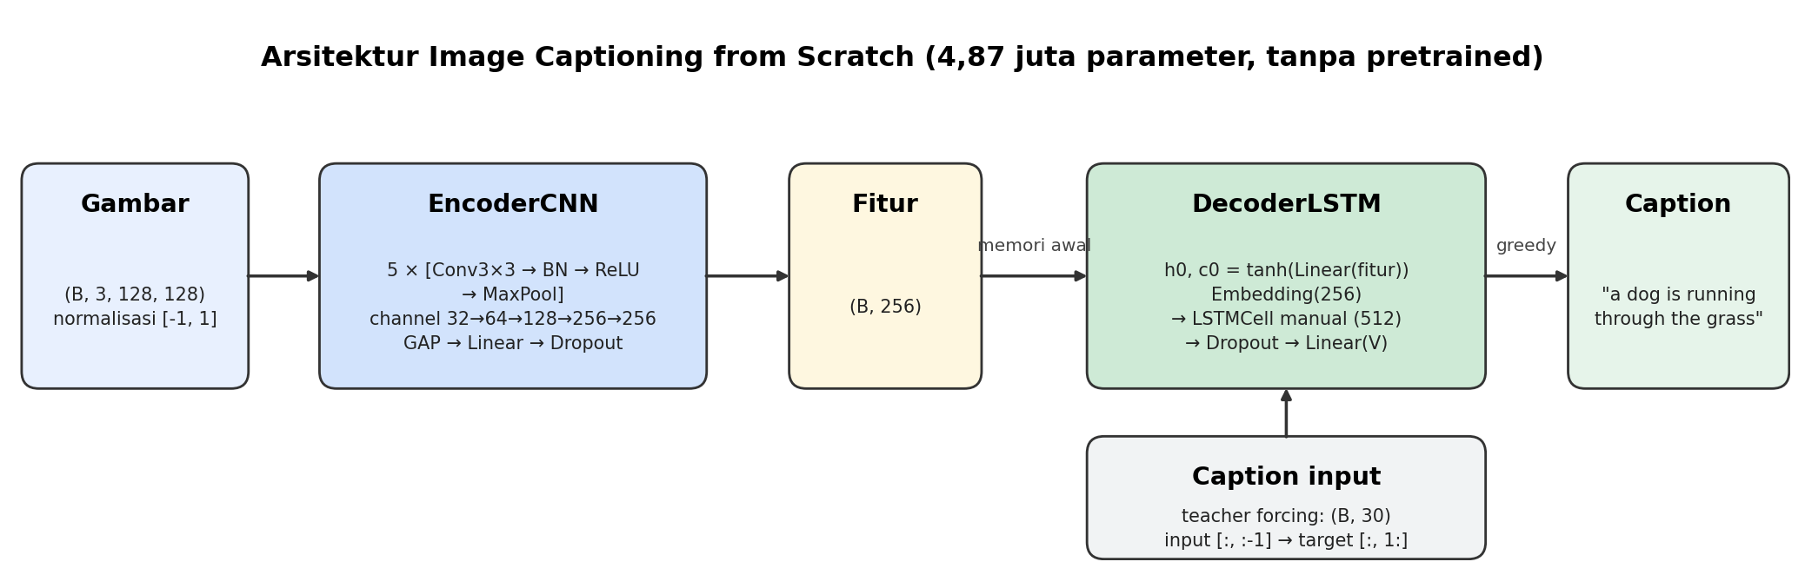
Gambar 1. Arsitektur model: encoder CNN meringkas gambar menjadi fitur, decoder LSTM menyusun caption kata demi kata.

4.1 EncoderCNN (Vanilla CNN)
Blok | Operasi | Ukuran keluaran
Input | - | (3, 128, 128)
1 | Conv 3×3 (3→32), BN, ReLU, MaxPool 2 | (32, 64, 64)
2 | Conv 3×3 (32→64), BN, ReLU, MaxPool 2 | (64, 32, 32)
3 | Conv 3×3 (64→128), BN, ReLU, MaxPool 2 | (128, 16, 16)
4 | Conv 3×3 (128→256), BN, ReLU, MaxPool 2 | (256, 8, 8)
5 | Conv 3×3 (256→256), BN, ReLU, MaxPool 2 | (256, 4, 4)
Kepala | Global Average Pooling → Linear(256, 256) → Dropout | (256)
Tabel 4. Susunan EncoderCNN (1.045.024 parameter).
Conv memakai bias=False karena BatchNorm sesudahnya sudah memiliki parameter geser sendiri. Global Average Pooling menghasilkan 256 angka (bukan 4.096 jika di-flatten), sehingga lapisan Linear jauh lebih kecil dan model tidak mudah overfit.

4.2 LSTMCell manual
Satu nn.Linear(input + hidden, 4 × hidden) menghitung keempat gate sekaligus, lalu hasilnya dipotong menjadi i, f, g, o:
- i (input gate), sigmoid: seberapa banyak informasi baru yang dicatat.
- f (forget gate), sigmoid: seberapa banyak memori lama yang disimpan. Bias diinisialisasi 1 agar di awal training memori cenderung dipertahankan.
- g (candidate), tanh: isi informasi baru.
- o (output gate), sigmoid: seberapa banyak memori yang dikeluarkan.
Pembaruan memori: c' = f·c + i·g dan h' = o·tanh(c'). Ketepatan rumus diuji dengan menghitung ulang gate secara terpisah dan membandingkan hasilnya.

4.3 DecoderLSTM dan CaptioningModel
- Fitur gambar dijadikan memori awal LSTM: h0 = tanh(Linear(fitur)), c0 = tanh(Linear(fitur)).
- Setiap langkah: Embedding(256) → LSTMCell (512) → Dropout(0,3) → Linear(vocab_size) menghasilkan skor untuk setiap kata.
- Training (teacher forcing): input caption[:, :-1], target caption[:, 1:]. Uji khusus membuktikan model tidak "mengintip" kata berikutnya.
- Inferensi (greedy search): mulai dari <start>, kata dengan skor tertinggi menjadi input langkah berikutnya, berhenti di <end>.
- Total 4.866.355 parameter (encoder 1.045.024 + decoder 3.821.331).
Sebelum training penuh, model lulus uji hafalan: dilatih 150 langkah pada 4 pasangan gambar-caption acak, loss turun dari 6,92 (≈ ln 1000, tebakan acak) ke 0,0066 dan keempat caption ditulis ulang dengan tepat. Ini membuktikan aliran data dan gradien tersambung benar dari gambar sampai kalimat.

5. Training dan Evaluasi

5.1 Pengaturan training
Komponen | Pengaturan
Loss | CrossEntropyLoss(ignore_index=<pad>)
Optimizer | Adam, learning rate 1e-3, weight decay 1e-4
Stabilisasi | gradient clipping 5,0; ReduceLROnPlateau (patience 2, factor 0,5)
Penghentian | maksimal 30 epoch, early stopping patience 5 (berdasarkan validation loss)
Batch / seed | 64 / 42
Checkpoint | disimpan setiap epoch (bisa dilanjutkan); best_model.pt = validation loss terendah
Tabel 5. Pengaturan training (exp01).

5.2 Hasil training (exp01)
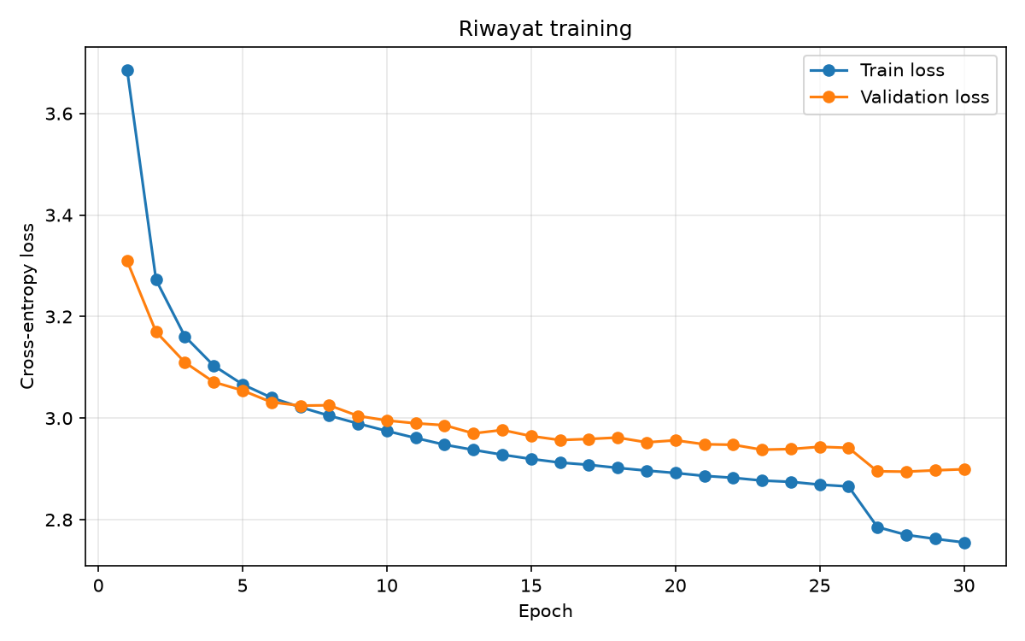
Gambar 2. Kurva train dan validation loss exp01 (30 epoch).
Kedua loss turun stabil. Validation loss terbaik 2,8945 di epoch 28. Penurunan tajam di epoch 27 terjadi karena scheduler menurunkan learning rate ke 5e-4. Setelah epoch ~7 jarak train dan validation melebar perlahan, tanda awal overfitting ringan.

5.3 Metrik evaluasi
Karena keluaran berupa kalimat, akurasi klasifikasi biasa tidak representatif. Model dievaluasi pada 1.000 gambar uji dengan metrik yang ditulis sendiri: BLEU-1 s.d. BLEU-4 (kecocokan rangkaian 1-4 kata), METEOR (kecocokan kata dengan memperhitungkan urutan), dan CIDEr (kemiripan dengan konsensus 5 caption manusia).
Test loss | BLEU-1 | BLEU-2 | BLEU-3 | BLEU-4 | METEOR | CIDEr
2,9035 | 0,4605 | 0,2737 | 0,1539 | 0,0923 | 0,2962 | 0,3093
Tabel 6. Hasil evaluasi model final (exp01, checkpoint epoch 28) pada test set.

6. Tuning Hyperparameter
Pengaturan yang diuji dipilih dari pola grafik exp01. Setiap percobaan hanya mengubah satu pengaturan agar pengaruhnya jelas; pengaturan lain dan pembagian data tetap sama.
Percobaan | Perubahan | Alasan
exp01 (baseline) | lr 1e-3, dropout 0,3 | Pembanding
exp02 | learning rate 5e-4 | Validation loss baru turun lagi setelah LR diturunkan scheduler di epoch 27, jadi LR awal mungkin terlalu besar
exp03 | dropout 0,5 | Jarak train-validation melebar setelah epoch ~7, jadi regularisasi lebih kuat mungkin membantu
Tabel 7. Rancangan percobaan tuning.
Percobaan | Epoch | Terbaik | Val loss | Test loss | BLEU-1 | BLEU-4 | METEOR | CIDEr
exp01 | 30 | 28 | 2,8945 | 2,9035 | 0,4605 | 0,0923 | 0,2962 | 0,3093
exp02 (lr 5e-4) | 20 (early stop) | 15 | 2,9844 | 3,0091 | 0,4869 | 0,1048 | 0,2938 | 0,3593
exp03 (dropout 0,5) | 25 (early stop) | 20 | 2,9468 | 2,9535 | 0,4871 | 0,0994 | 0,2826 | 0,3287
Tabel 8. Hasil tuning (exp02 dan exp03 dijalankan di laptop GPU GTX 1660 Ti).
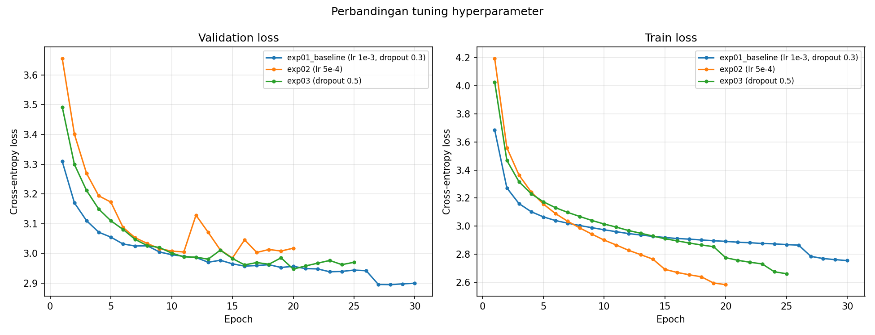
Gambar 3. Perbandingan validation loss (kiri) dan train loss (kanan) ketiga percobaan.

6.1 Analisis
- exp02 (learning rate lebih kecil) justru paling cepat overfitting. Train loss turun paling jauh (2,58), tetapi validation loss naik-turun sehingga early stopping menghentikannya di epoch 20. Hipotesis "LR terlalu besar" tidak terbukti untuk validation loss.
- exp03 (dropout 0,5) paling stabil. Jarak train-validation paling kecil. Dropout lebih besar berhasil menahan overfitting.
- Loss dan metrik caption tidak sejalan. exp01 memiliki loss terendah, tetapi exp02 dan exp03 memiliki BLEU dan CIDEr lebih tinggi. Cross-entropy mengukur keyakinan per kata, sedangkan BLEU/CIDEr menilai kalimat utuh hasil greedy decoding.
- Replikasi di Google Colab (GPU berbeda) menghasilkan pola yang sama: exp02 memiliki validation loss tertinggi (±3,00) dan exp03 mendekati exp01 (±2,96). Perbedaan kecil angka disebabkan sifat acak GPU dan urutan data.
Keputusan model final: sesuai protokol, model dipilih berdasarkan validation loss, bukan skor test, agar tidak terjadi kebocoran data uji. Maka exp01 menjadi model final, sedangkan exp02 dicatat sebagai pengaturan dengan kualitas caption tertinggi.

7. Hasil Kualitatif dan Aplikasi Demo
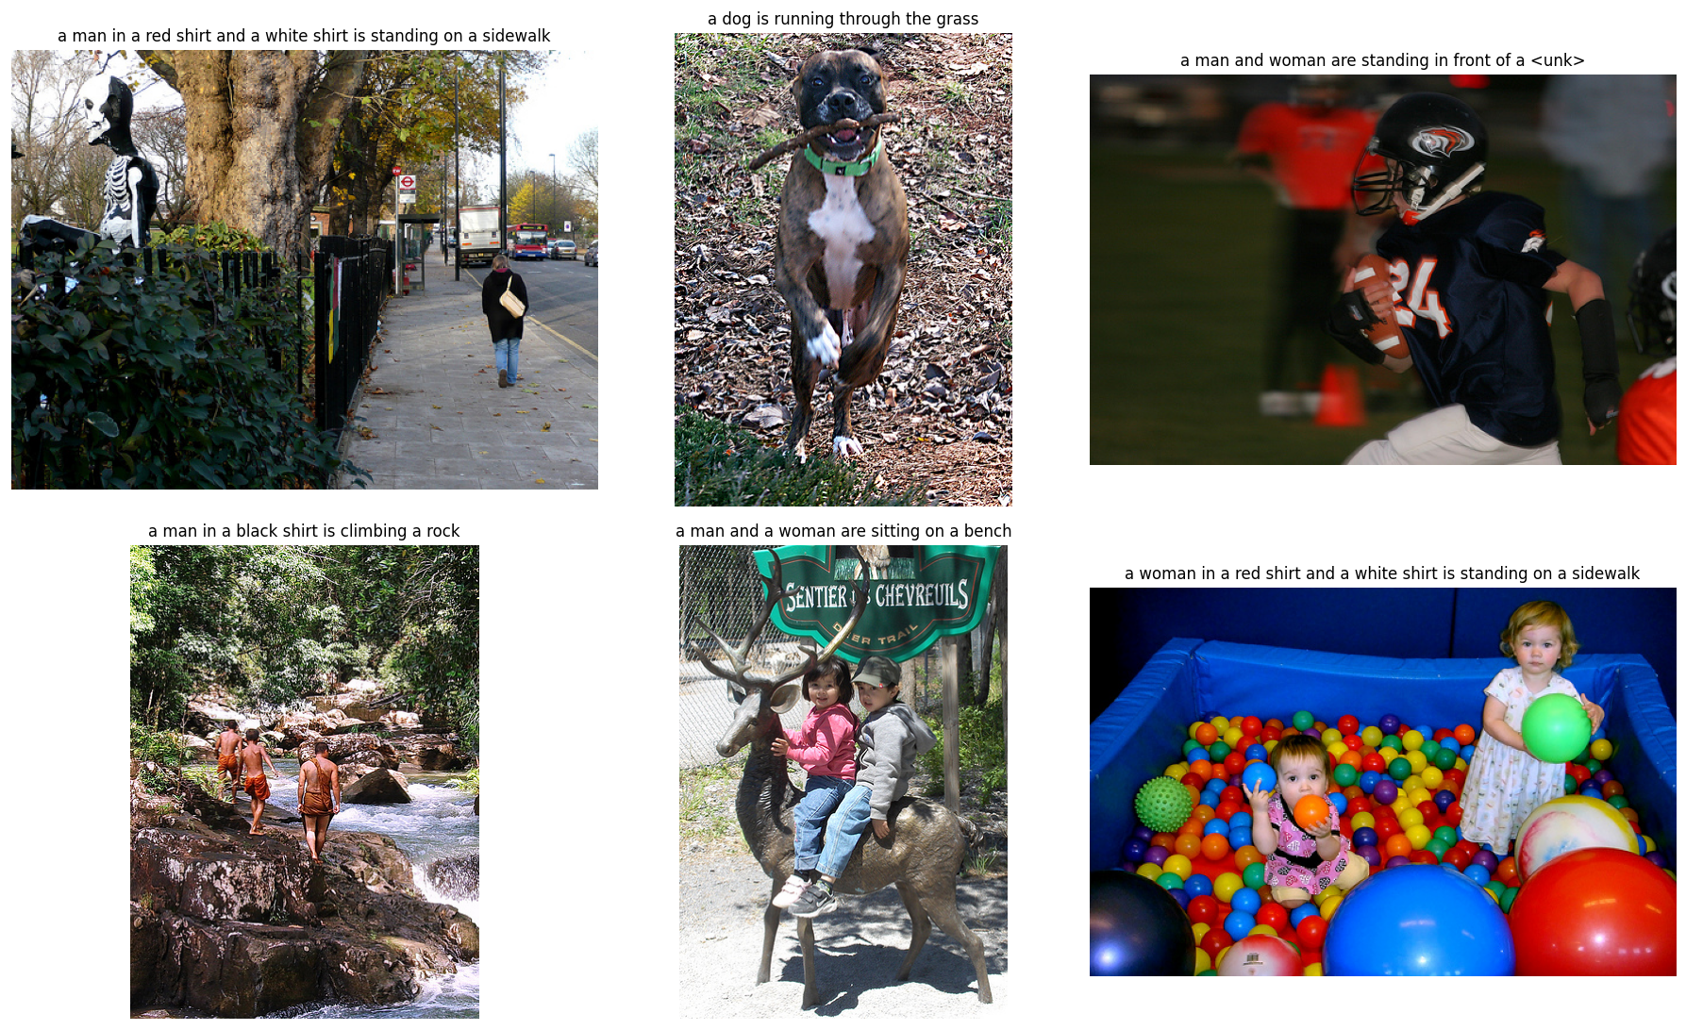
Gambar 4. Caption hasil model (exp02) untuk 6 gambar uji yang tidak pernah dilihat saat training.
Caption model | Caption manusia | Penilaian
a dog is running through the grass | A brown and white dog is jumping up, with a stick in its mouth | Objek benar
a man in a black shirt is climbing a rock | Three boys walk on rocks along a river | Objek dan tempat benar
a man ... is standing on a sidewalk | A person is walking on a sidewalk ... | Tempat benar
a man and a woman are sitting on a bench | Two children sit on an animal's back | Kurang tepat
a woman ... is standing on a sidewalk | Kids playing in a tub of plastic balls | Salah
Tabel 9. Contoh hasil yang baik dan yang gagal.
Model mengenali objek dan tempat yang sering muncul di Flickr8k (anjing, rumput, air, batu, trotoar), tetapi kesulitan pada adegan yang jarang muncul (kolam bola, football). Untuk mencoba foto sendiri, tersedia src/predict.py (command line) dan aplikasi web Streamlit (app.py): pengguna cukup mengunggah foto dan caption langsung muncul.

8. Log Interaksi LLM dan Penanganan Error
Log setiap anggota tersimpan di folder logs/ dengan struktur sesuai panduan: tahap inisiasi (prompt, alasan, output), penanganan error (pesan error, prompt perbaikan, analisis), dan optimasi. Ringkasan seluruh error ada di logs/RINGKASAN_ERROR.md. Beberapa error penting:
Error | Penyebab | Solusi
No module named 'imp' (Colab) | Python 3.13 menghapus modul imp yang dipakai autoreload | Ganti dengan fungsi muat_ulang()
No module named tests.test_encoder | Bentrok dengan paket 'tests' bawaan Colab | Tambah tests/__init__.py
torch ...+cpu, CUDA False | PyTorch versi CPU-only terpasang | Pasang ulang wheel CUDA 12.6 (--force-reinstall)
Branch tidak bisa di-PR (no common history) | Branch ditimpa salinan repo lain | Branch bersih dari main, commit dipindah dengan penulis asli
Windows error 1455 di epoch 24 | RAM 7,8 GB habis oleh 4 proses DataLoader | Lanjut dari checkpoint dengan num_workers 1
Tabel 10. Contoh error dan penyelesaiannya.
Pelajaran utama: membaca baris terakhir traceback dan lokasi file-nya; menguji di lingkungan target (Colab) karena lulus di laptop belum tentu lulus di sana; memeriksa versi PyTorch sebelum training; dan menyimpan checkpoint setiap epoch.

9. Kesimpulan, Keterbatasan, dan Saran

9.1 Kesimpulan
- Model image captioning berhasil dibangun sepenuhnya dari nol (CNN 5 blok + LSTM manual, 4,87 juta parameter) dan menghasilkan caption yang logis untuk adegan umum.
- Model final mencapai BLEU-1 0,4605, BLEU-4 0,0923, dan CIDEr 0,3093 pada 1.000 gambar uji.
- Tuning menunjukkan dropout 0,5 paling efektif menahan overfitting, learning rate 5e-4 memberi caption paling mirip manusia, dan loss terendah tidak selalu berarti caption terbaik.
- Vibe coding memungkinkan kelompok membangun, men-debug, dan mengoptimasi model secara sistematis, dengan setiap keputusan terdokumentasi di log dan riwayat Git.

9.2 Keterbatasan
- Encoder dilatih dari nol pada ±6.000 gambar. Model pretrained umumnya belajar dari jutaan gambar.
- Gambar diperkecil ke 128×128, sehingga detail kecil hilang.
- Fitur gambar hanya menjadi memori awal LSTM, sehingga pada kata-kata berikutnya model cenderung menulis pola umum (misalnya "a man in a red shirt").
- Kosakata terbatas: kata yang jarang menjadi <unk>.

9.3 Saran pengembangan
- Beam search menggantikan greedy search (tanpa training ulang).
- Memasukkan fitur gambar di setiap langkah decoder, atau menambahkan mekanisme attention pada fitur spasial CNN.
- Resolusi gambar lebih besar dan dataset lebih besar (Flickr30k atau MS COCO).
- Memilih model berdasarkan BLEU/CIDEr pada validation set, bukan hanya validation loss.

Lampiran

A. Struktur repositori
- src/: encoder.py, lstm_cell.py, decoder.py, model.py, vocab.py, dataset.py, train.py, evaluate.py, metrics.py, predict.py
- app.py: aplikasi web upload foto
- tests/: uji setiap modul (pytest)
- notebooks/: colab_runner, notebook uji Anggota 1 dan 2, download_dataset, anggota1_tuning
- results/: grafik, riwayat training, evaluasi, perbandingan tuning, contoh caption
- logs/: log interaksi LLM per anggota dan RINGKASAN_ERROR.md

B. Cara menjalankan
- Training: python -m src.train --images-dir ... --captions-file ...
- Evaluasi: python -m src.evaluate --checkpoint best_model.pt
- Caption foto: python -m src.predict --checkpoint best_model.pt --image foto.jpg
- Aplikasi web: streamlit run app.py

C. Log interaksi LLM
- Anggota 1: logs/anggota1/ (setup & EncoderCNN, LSTMCell, DecoderLSTM, CaptioningModel, tuning).
- Anggota 2: logs/anggota2/ (data pipeline Flickr8k).
- Anggota 3: logs/anggota3/ (training dan evaluasi).
- Anggota 4: [lengkapi]

